河北区警示教育主题展

河北区警示教育展览以“以案为鉴 正风反腐”为主题，深入宣传习近平新时代中国特色社会主义思想，系统回顾了党的十八大以来以习近平同志为核心的党中央一以贯之、坚定不移推动全面从严治党的重要部署要求和取得的重大成果，集中展示了河北区在党中央和市委、市纪委监委的坚强领导下，不断推进全面从严治党向纵深发展的实践历程。
展览设在北宁公园，与环绕四周的廉政文化长廊内外呼应、相得益彰。展陈面积546平方米，由序篇、成果篇、警示篇和尾篇组成，突出政治站位，注重警示特色，以全区党员干部、监察对象为重点受教育群体，让参观者充分感受河北区在正风反腐方面取得的丰硕成果，自觉筑牢拒腐防变的思想防线，主动增强履职尽责的使命担当，积极营造河北区风清气正的良好政治生态。
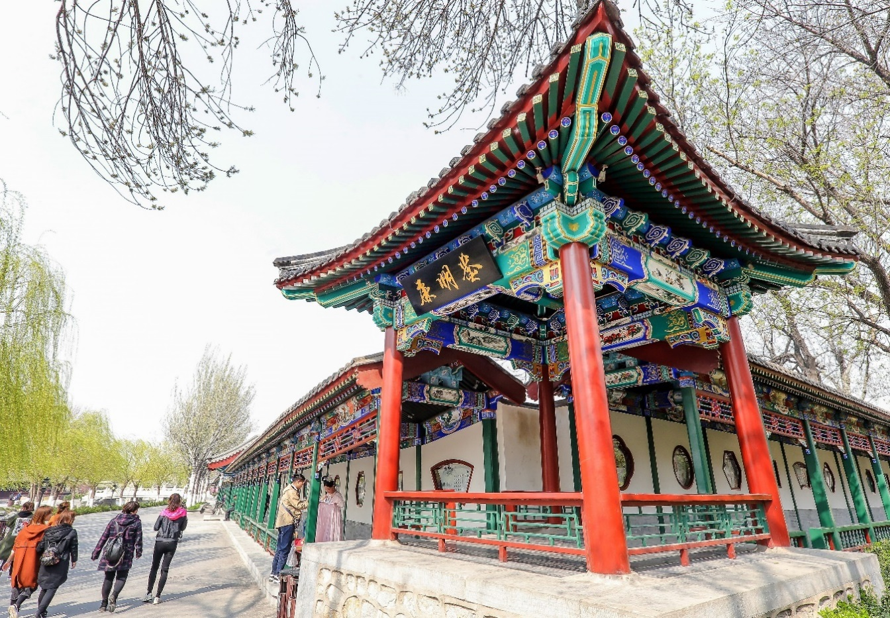
北宁公园廉政文化长廊

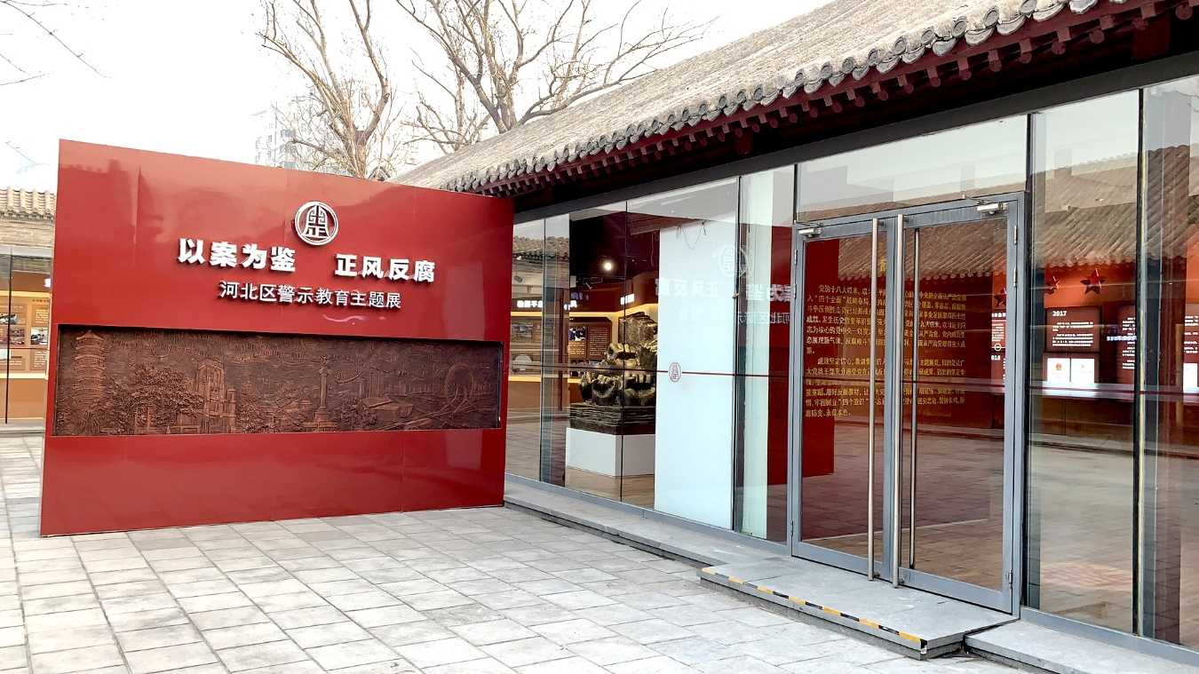
河北区警示教育主题展入口

序篇——不负使命 砥砺奋进
本篇聚焦党的十八大以来，习近平总书记围绕全面从严治党提出的一系列新思想新论断新要求，带领大家重温总书记的谆谆教诲，回顾以这些重要论述为思想武器和行动指南，所走过的新征程，取得的丰硕成果。

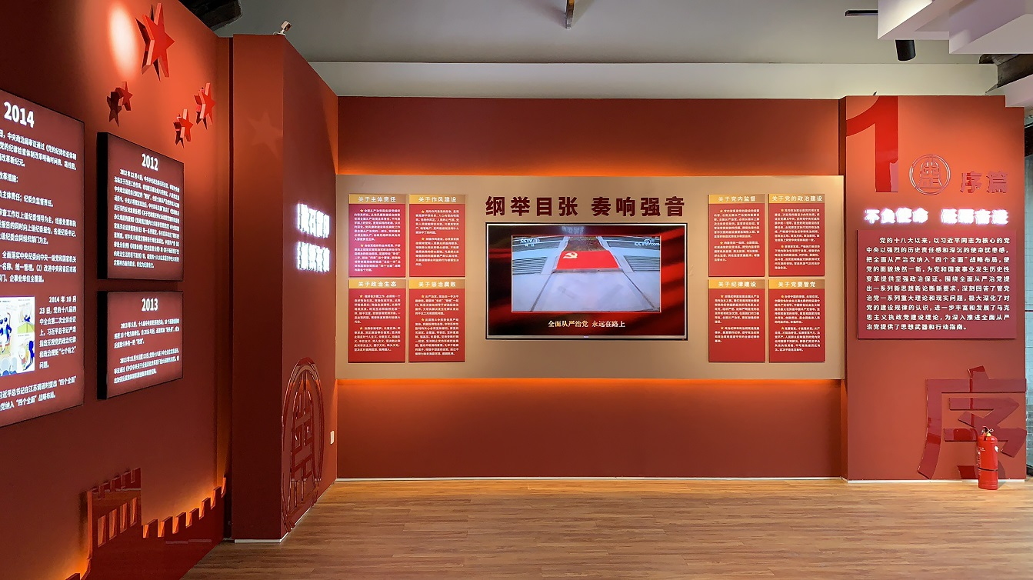

序篇 亮点：“抓铁有痕”雕塑
雕塑体现了我们要以坚如磐石的决心和意志推进全面从严治党向纵深发展。
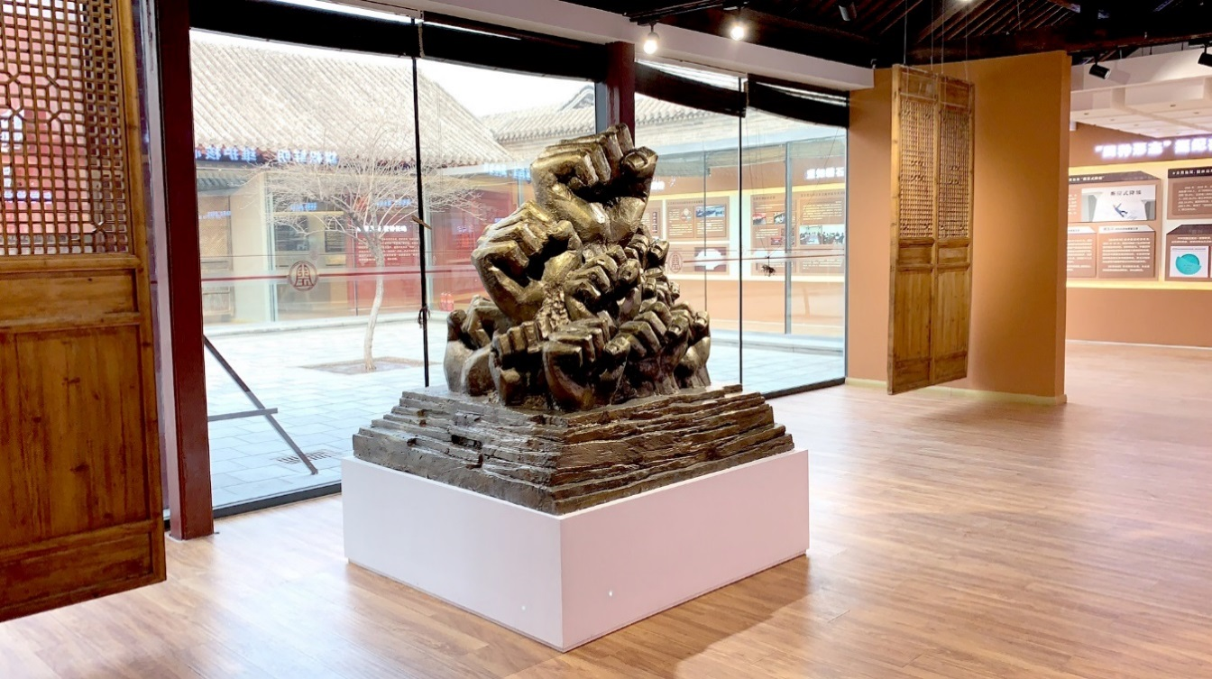

成果篇——管党治党 全面从严
本篇集中回顾党的十八大以来，河北区在党中央和市委、市纪委监委的坚强领导下，扎实有效推进全面从严治党向纵深发展的实践历程，分为“旗帜鲜明、维护核心”“强化担当、落地生根”“驰而不息、强力正风”“‘四种形态’、挺纪在前”“坚如磐石、铁腕反腐”“深化改革、塑形铸神”六个部分。
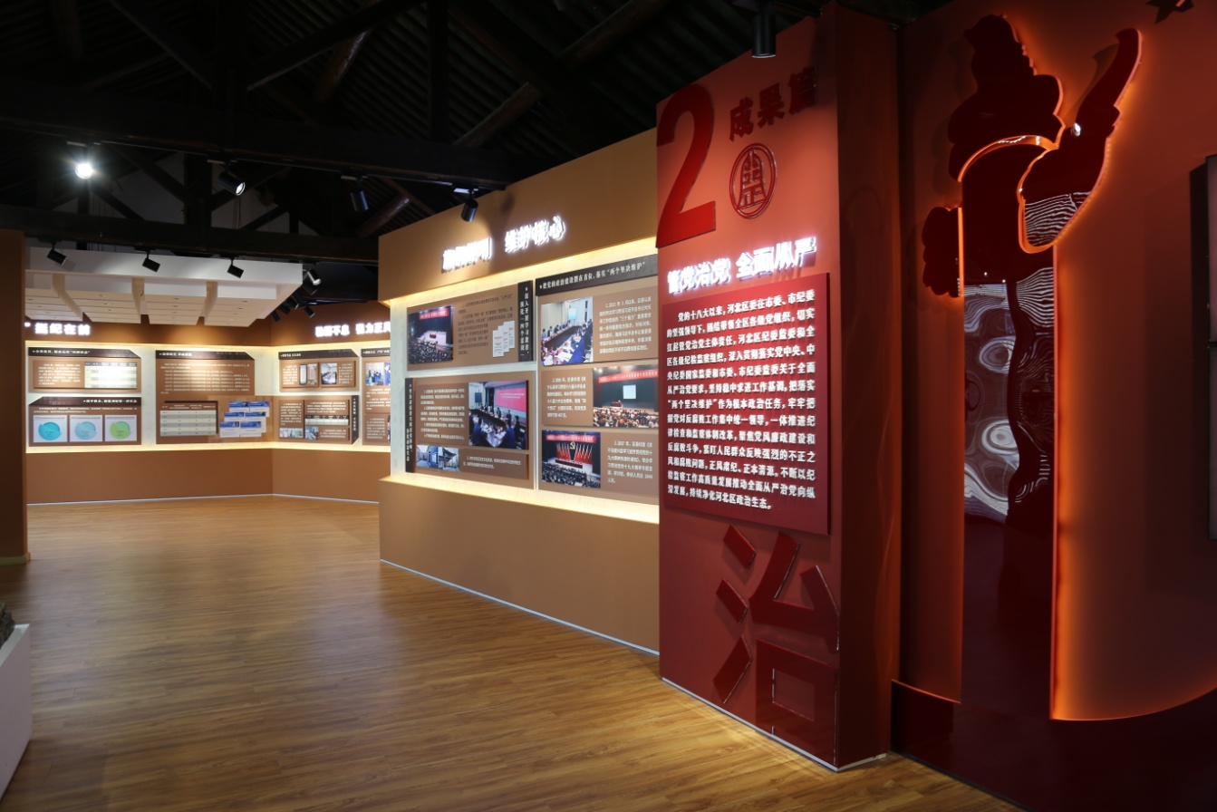
成果篇

警示篇——以案为鉴 警钟长鸣
本篇以党的十八大以来严肃查处的本区党员干部违纪违法典型案件为“教材”，时刻警醒党员干部以案为鉴，警钟长鸣。主要包括6类45起违纪违法典型案例，以及部分审查、调查对象撰写的忏悔书、廉政家书、忏悔视频和涉案物品照片等，以案明纪，以案示警。
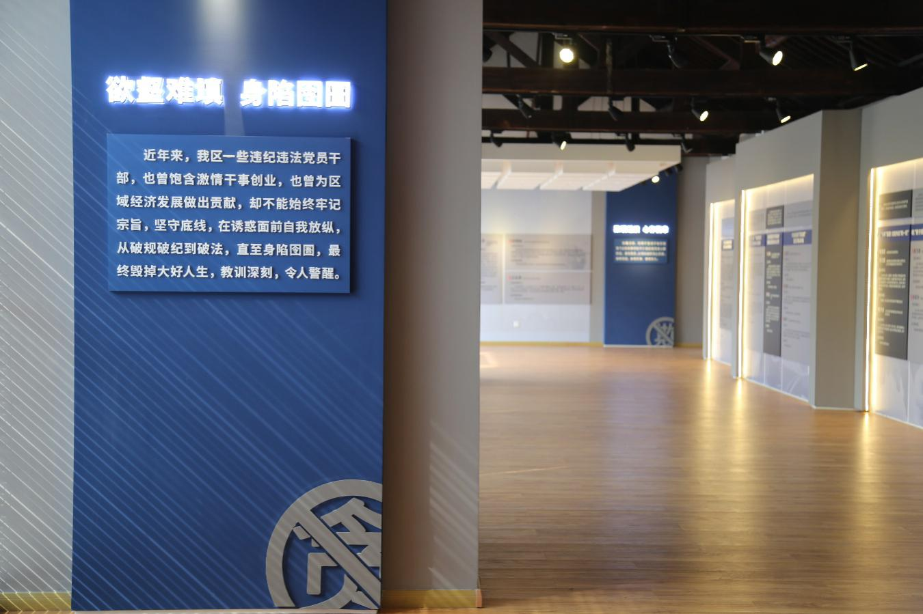

警示篇 亮点：忏 悔 墙
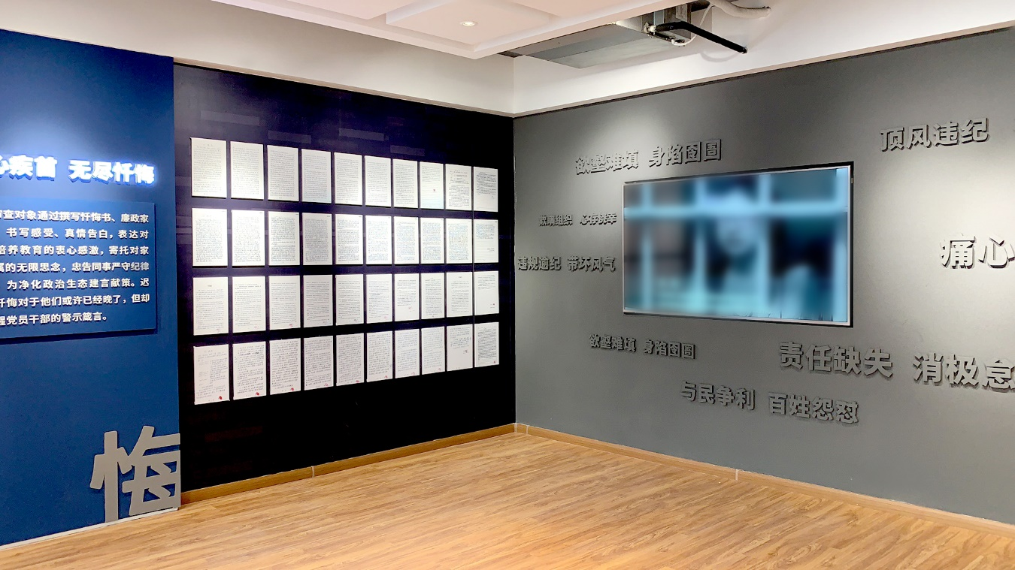
前车之覆，后车之鉴。惨痛的忏悔、震撼的实物，告诫我们，全面从严治党面临的形势仍严峻复杂、任务仍艰巨繁重。

尾篇——风正时济 破浪扬帆
本篇主要由互动区、宣誓区、留言区等组成，广大党员干部可以在此重温党章党规党纪，激浊扬清、正心铸魂。
互动区设置电子触摸屏供党员干部查询、学习党纪党规和法律法规；宣誓区让党员干部重温入党誓词，激发党性意识，坚定理想信念；留言区设置留言簿和电子留言处，郑重记录参观者的庄严承诺。

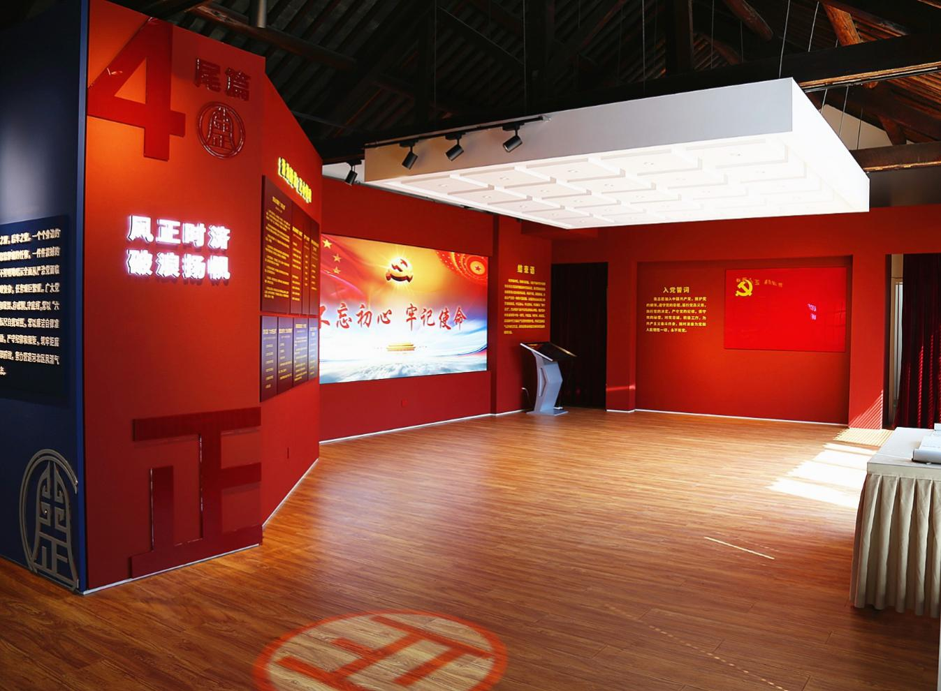
尾篇

